DẤU ẤN RỰC RỠ TẠI HỘI THI “TRẠNG NGUYÊN NHÍ”
SÂN CHƠI TRÍ TUỆ DÀNH CHO CÁC BÉ YÊU
TẠI TRƯỜNG MẦM NON NGHĨA LÂM
Nhằm tạo sân chơi trí tuệ bổ ích, giúp trẻ phát triển toàn diện về tư duy, ngôn ngữ và sự tự tin, Trường Mầm non Nghĩa Lâm đã tổ chức thành công Hội thi “Trạng nguyên nhí” cấp trường năm học 2025 - 2026 với sự tham gia sôi nổi của các bé khối 5 tuổi. Hội thi diễn ra trong không khí vui tươi, hào hứng và để lại nhiều dấu ấn đẹp trong lòng cô và trò.
Hội thi được xây dựng với nội dung phong phú, phù hợp với lứa tuổi mầm non, xoay quanh các lĩnh vực như: phát triển nhận thức, phát triển ngôn ngữ, phát triển thẩm mỹ, phát triển thể chất, phát triển tình cảm - kỹ năng xã hội. Các phần thi được thiết kế sinh động, hấp dẫn, giúp các bé “Học bằng chơi - chơi mà học”, tạo cơ hội để trẻ được khám phá, trải nghiệm và thể hiện khả năng của bản thân trong bầu không khí đầy hứng khởi.
Trải qua 3 vòng thi đầy sôi nổi và hấp dẫn, các thí sinh đã tự tin thể hiện khả năng tư duy, sự nhanh nhẹn cùng vốn hiểu biết của mình qua nhiều thử thách thú vị. Với tinh thần quyết tâm và sự cố gắng hết mình, nhiều “Trạng nguyên nhí” đã xuất sắc vượt qua các phần thi để giành giải Nhất, Nhì, Ba trong niềm vui và sự tự hào của cô giáo, cha mẹ và bạn bè. Những thành tích đạt được không chỉ là phần thưởng xứng đáng cho sự nỗ lực của các con mà còn là nguồn động viên để các bé thêm tự tin, ham học hỏi và yêu thích khám phá tri thức.
Kết thúc hội thi, Ban Giám hiệu nhà trường đã trao giải thưởng cho các bé đạt thành tích cao và tuyên dương tinh thần tham gia tích cực của tất cả các thí sinh. Những phần quà nhỏ nhưng đầy ý nghĩa chính là sự ghi nhận cho những nỗ lực, cố gắng và tinh thần ham học hỏi của các con.
Hội thi “Trạng Nguyên Nhí” khép lại với thật nhiều niềm vui, tiếng cười và những kỷ niệm đáng nhớ. Đây không chỉ là sân chơi trí tuệ bổ ích dành cho khối 5 tuổi mà còn là một hành trình rực rỡ để các con được tự tin khẳng định bản thân. Hội thi đã mang đến cho trẻ hành trang kiến thức và kỹ năng cần thiết, giúp các con thêm mạnh dạn, tự tin và sẵn sàng bước vào lớp Một. Đồng thời, đây cũng là bước đệm ý nghĩa để các bé hoàn thiện kỹ năng giao tiếp, rèn luyện bản lĩnh và phát huy sự tự tin trong mọi hoạt động.
Dưới đây là một số hình ảnh về hội thi: “Trạng Nguyên nhí” năm học 2025-2026
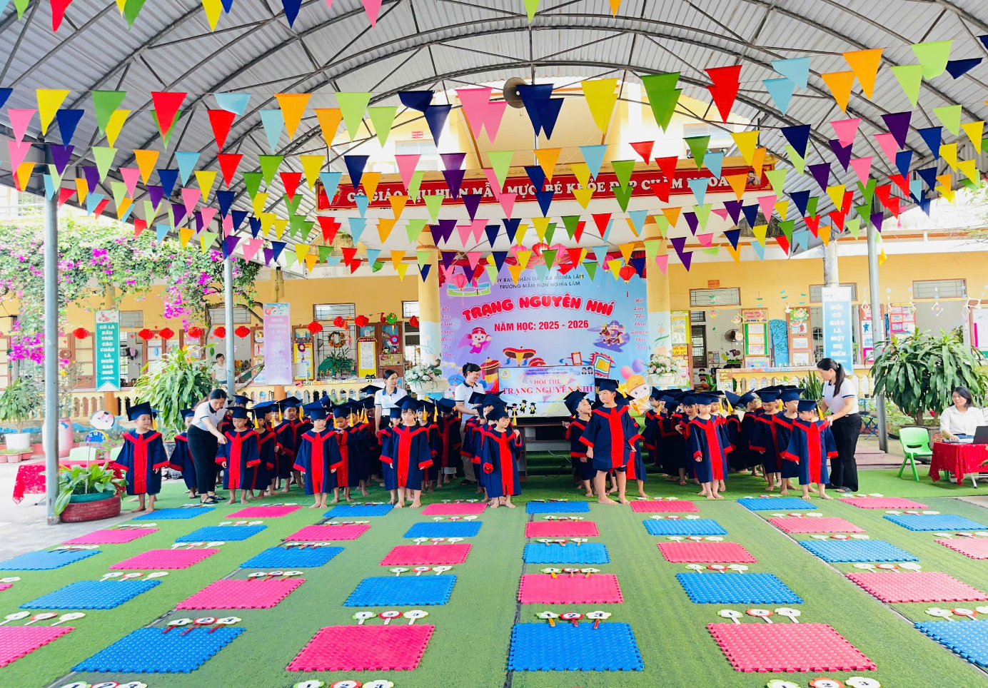
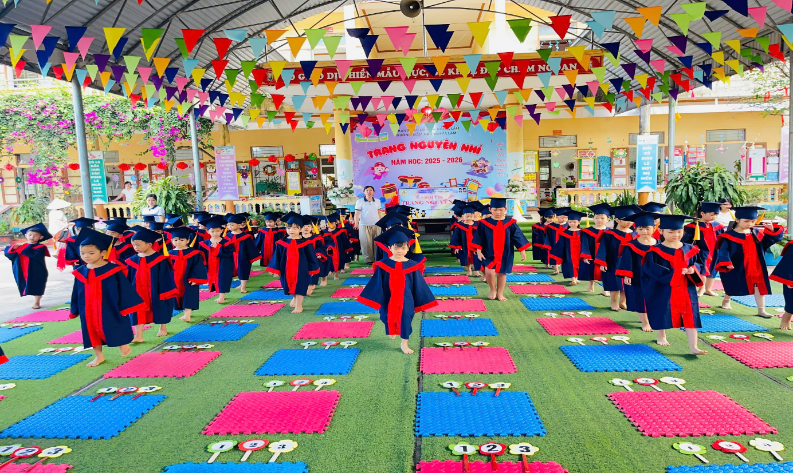
Các thí sinh lớp 5 tuổi hào hứng bước vào hội thi: “Trạng Nguyên nhí”
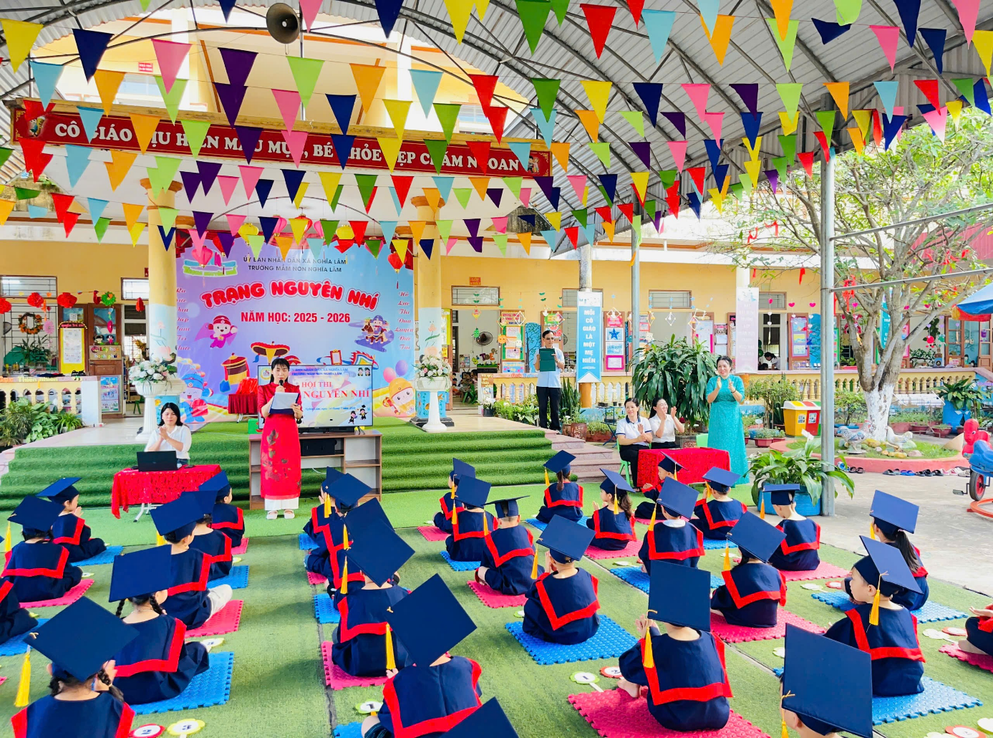
Ban tổ chức giới thiệu Ban giám khảo của hội thi
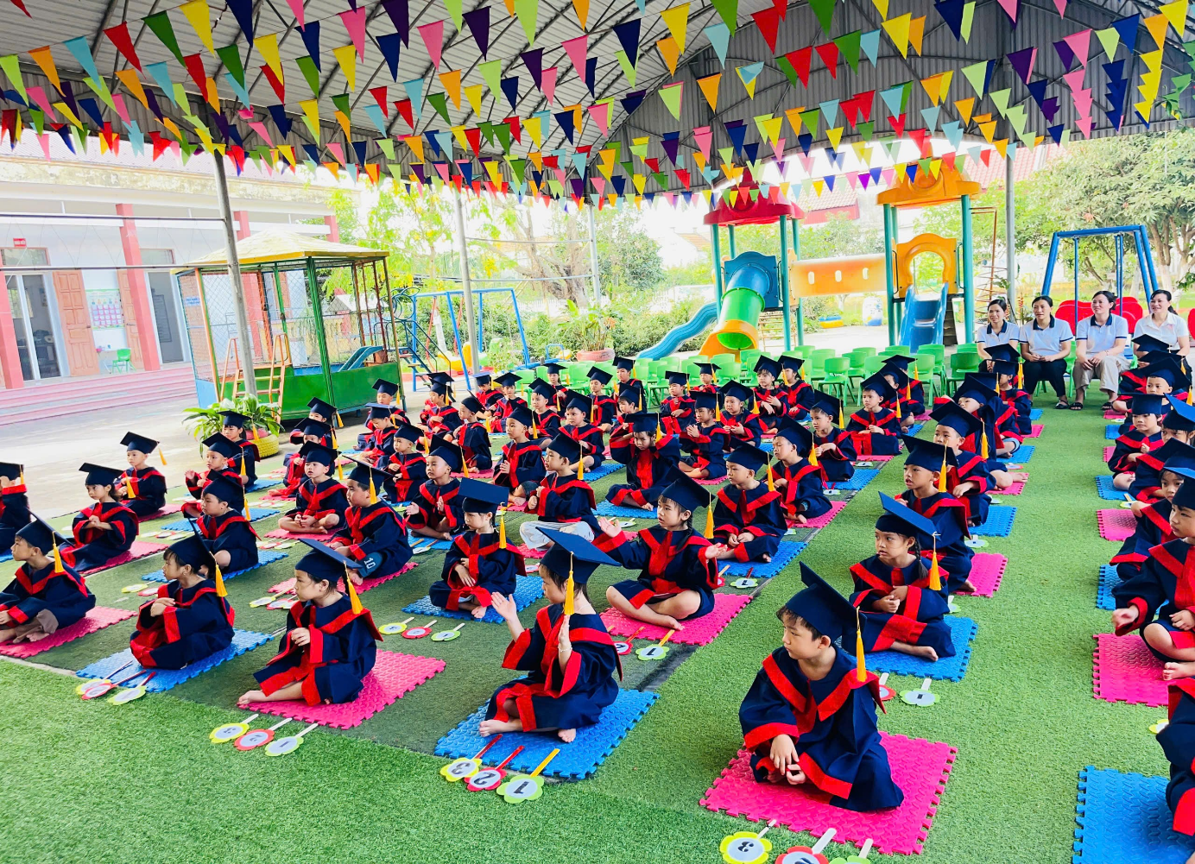
Các con cùng khởi động trước khi thi
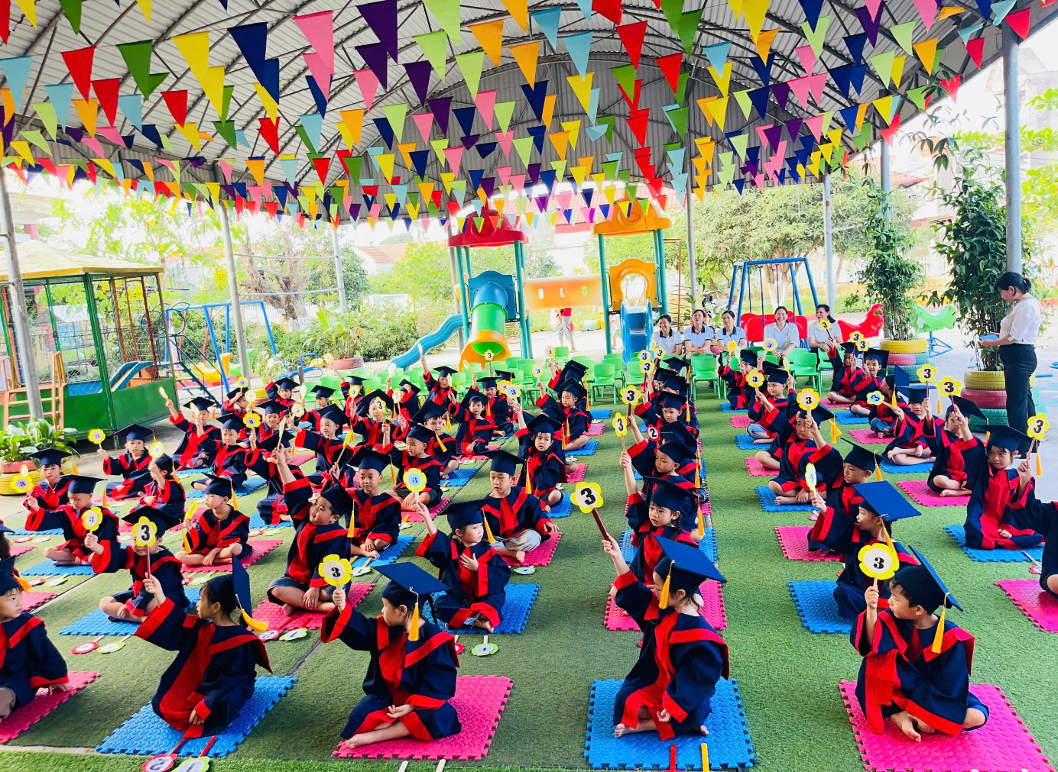
Các thí sinh lựa chọn đáp án đúng cho các câu hỏi của Ban tổ chức
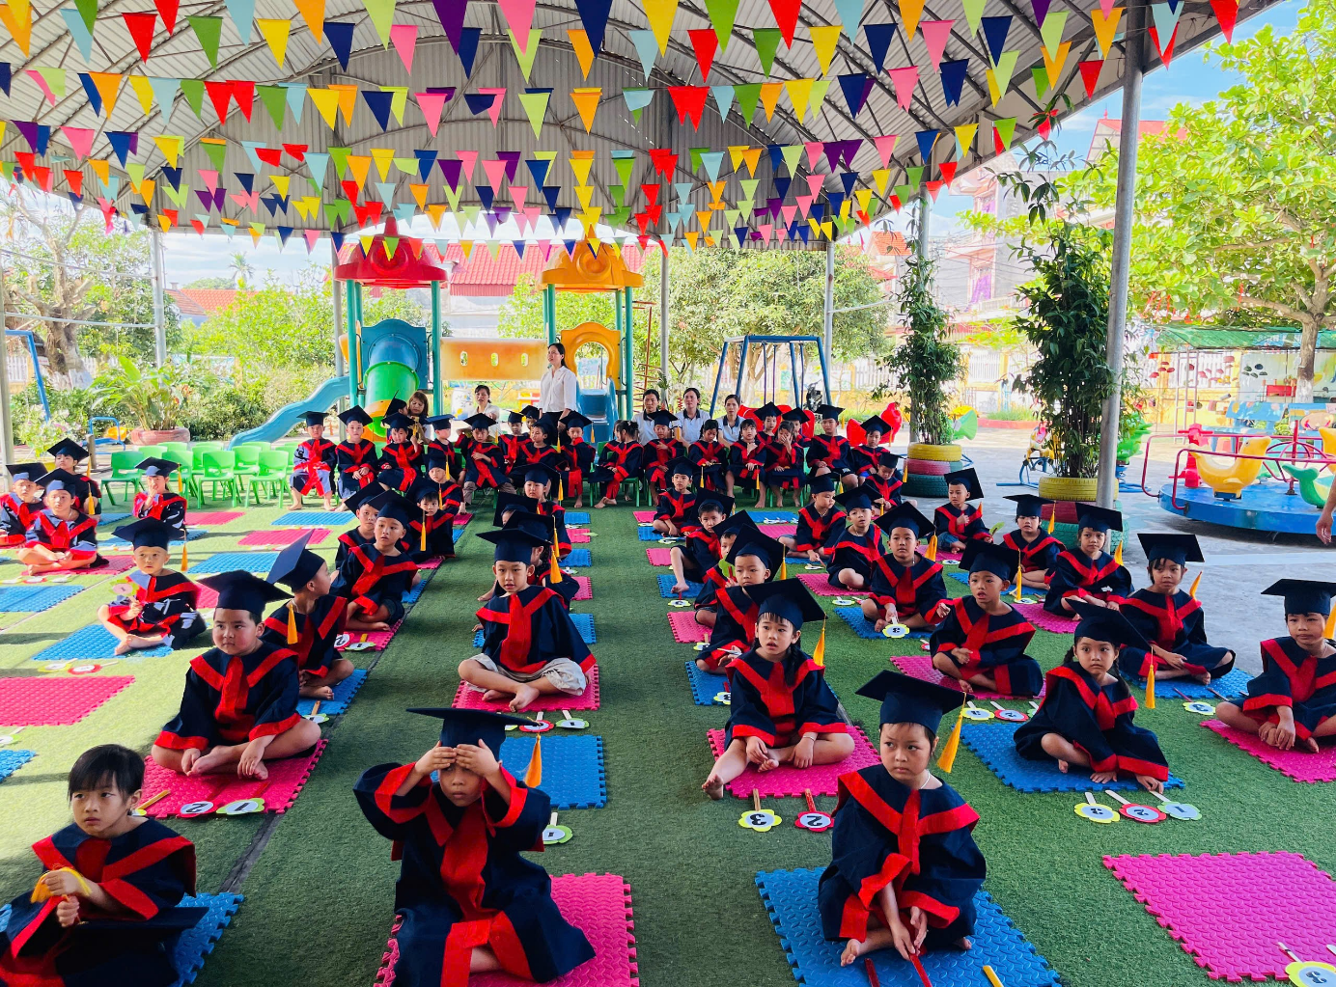
Một số thí sinh bị loại sau phần thi thứ nhất ngồi ở hàng ghế đằng sau
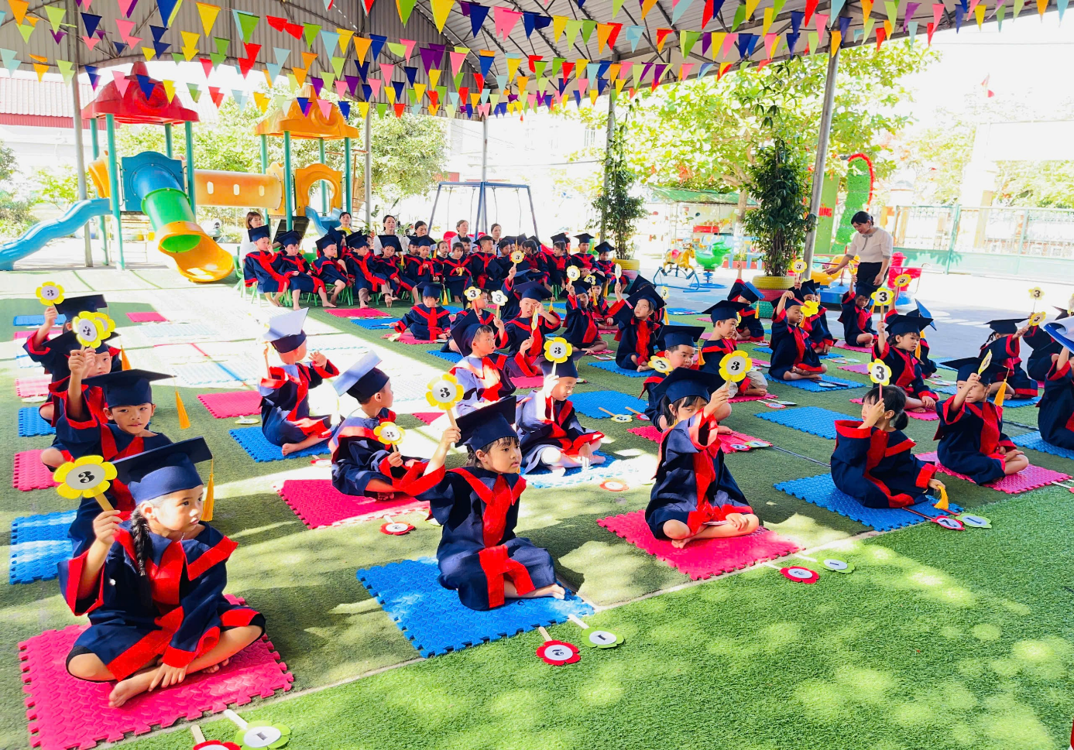
Các thí sinh xuất sắc lọt vào vòng thi thứ hai
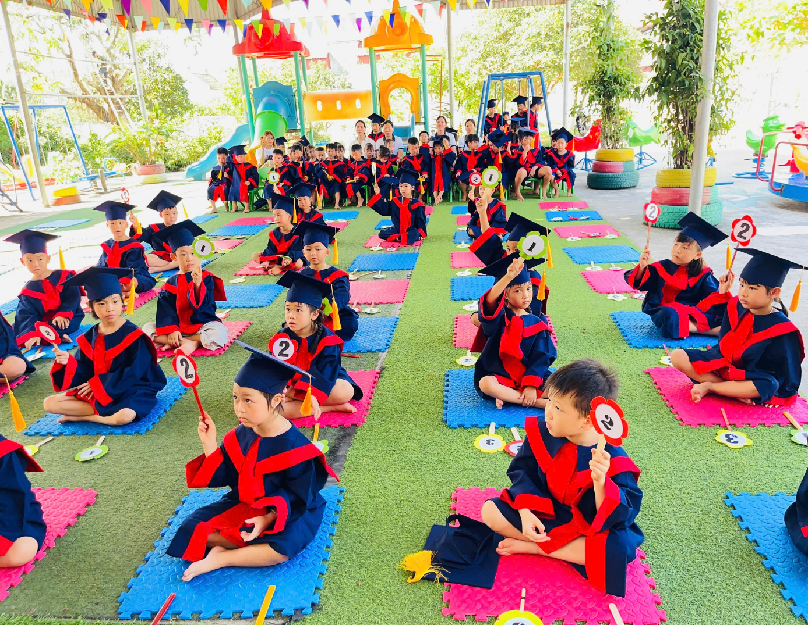
Các thí sinh chăm chú lắng nghe đáp án của câu hỏi ở vòng thi thứ ba
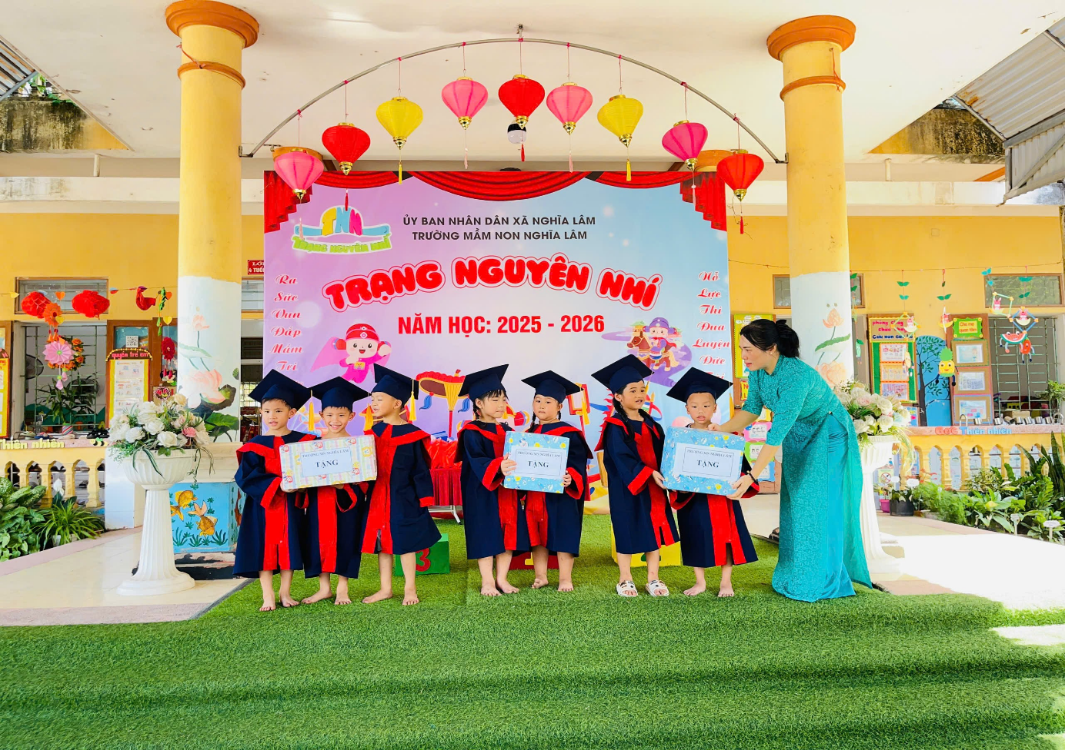
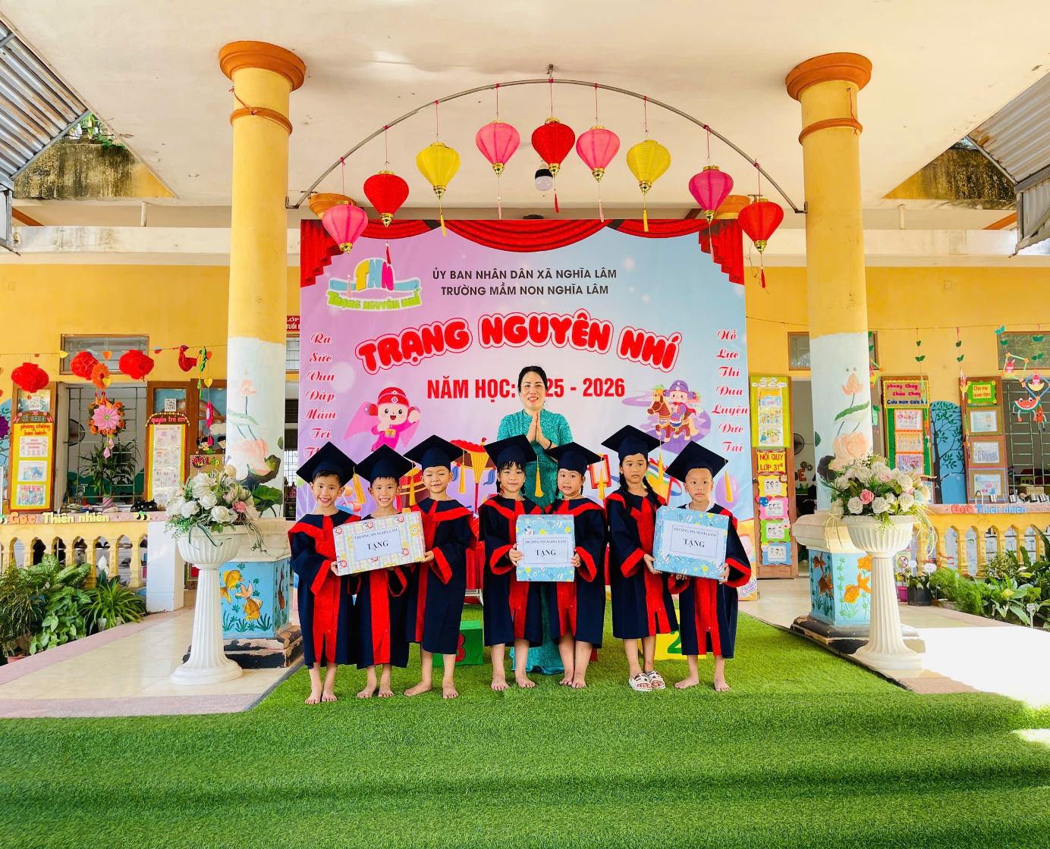
Cô Hiệu trưởng - Nguyễn Thị Tuyết Lan trao quà cho 3 lớp tham dự hội thi
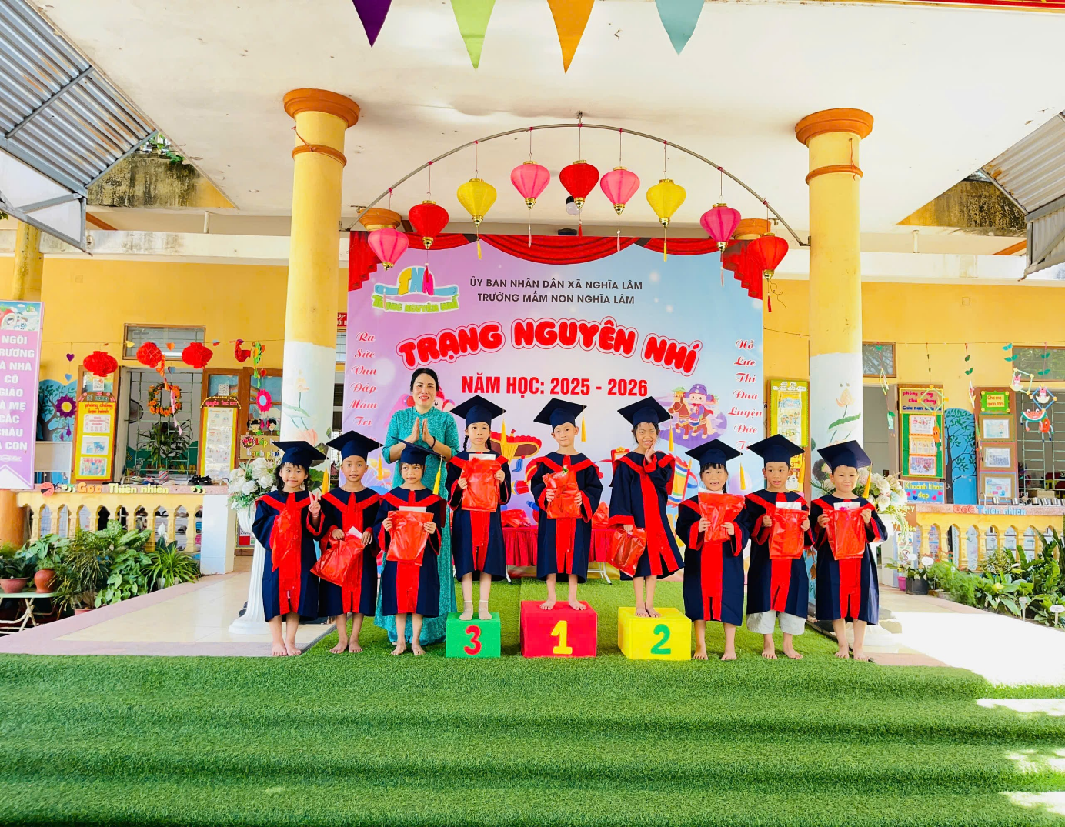
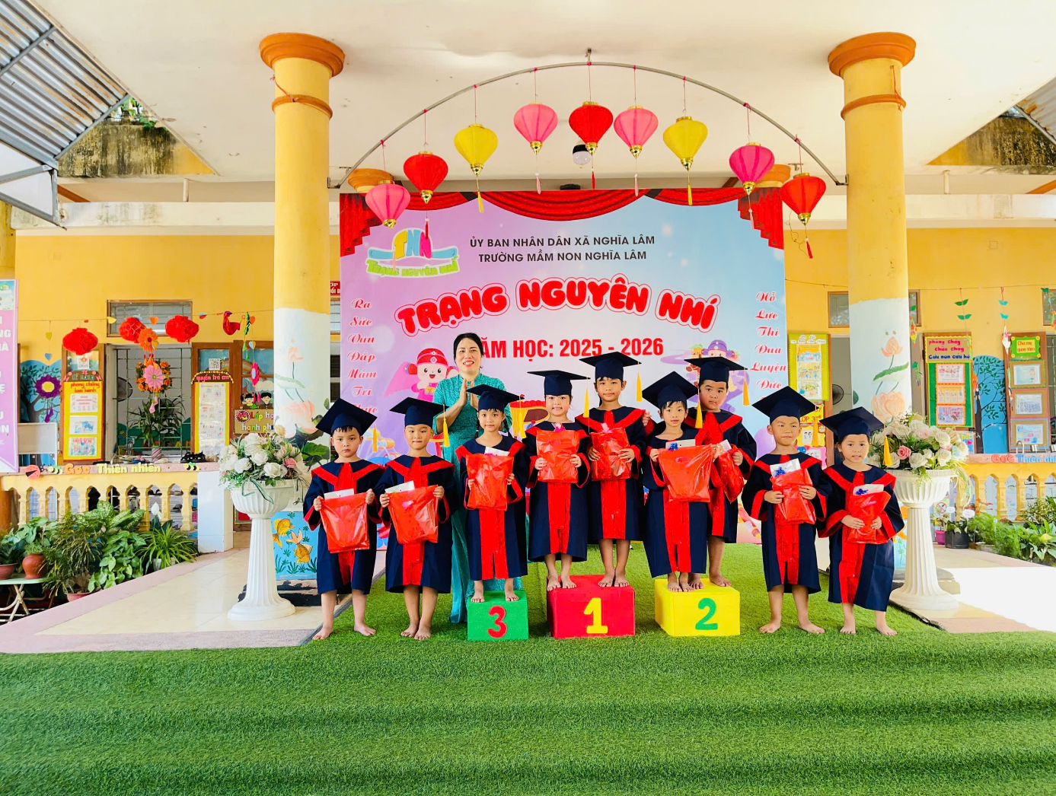
Cô Hiệu trưởng trao quà cho các “Trạng Nguyên nhí” xuất sắc của hội thi
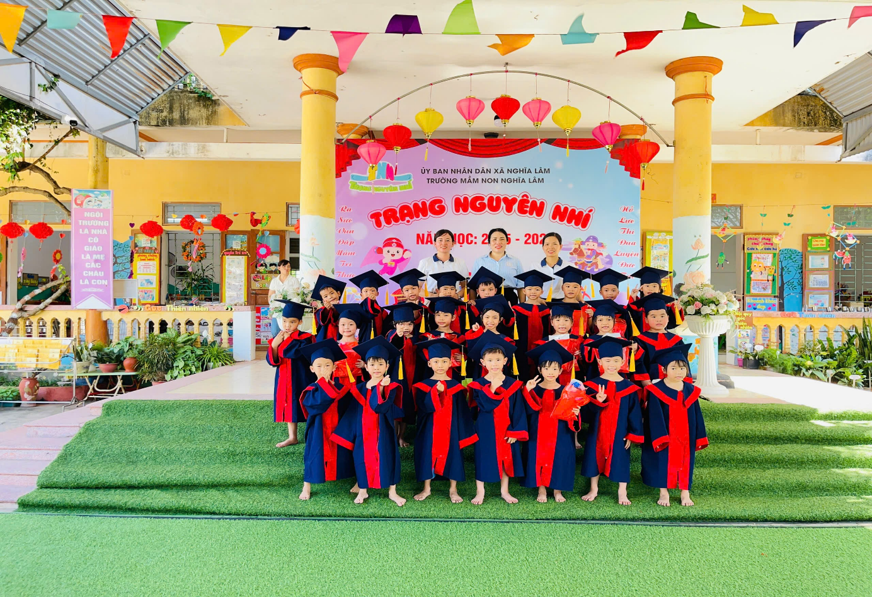
Các Trạng nguyên nhí - lớp 5TC chụp ảnh kỉ niệm cùng các cô giáo sau hội thi
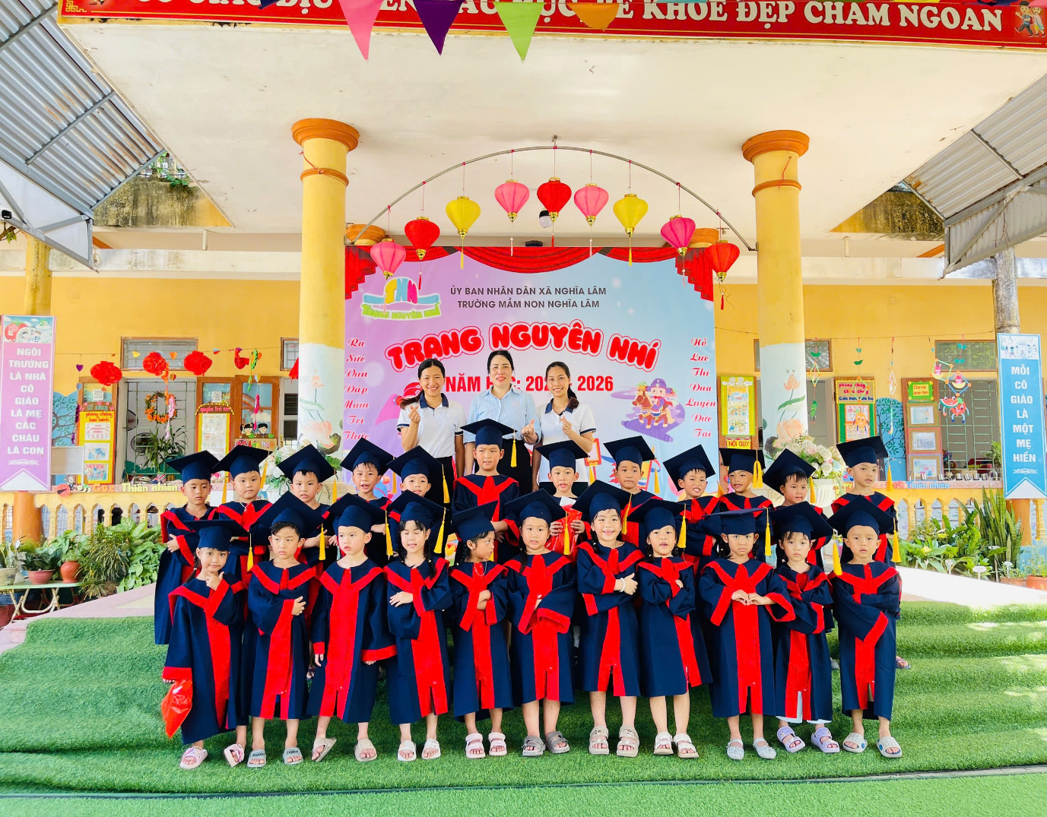
Các Trạng nguyên nhí - lớp 5TB chụp ảnh kỉ niệm cùng các cô giáo sau hội thi

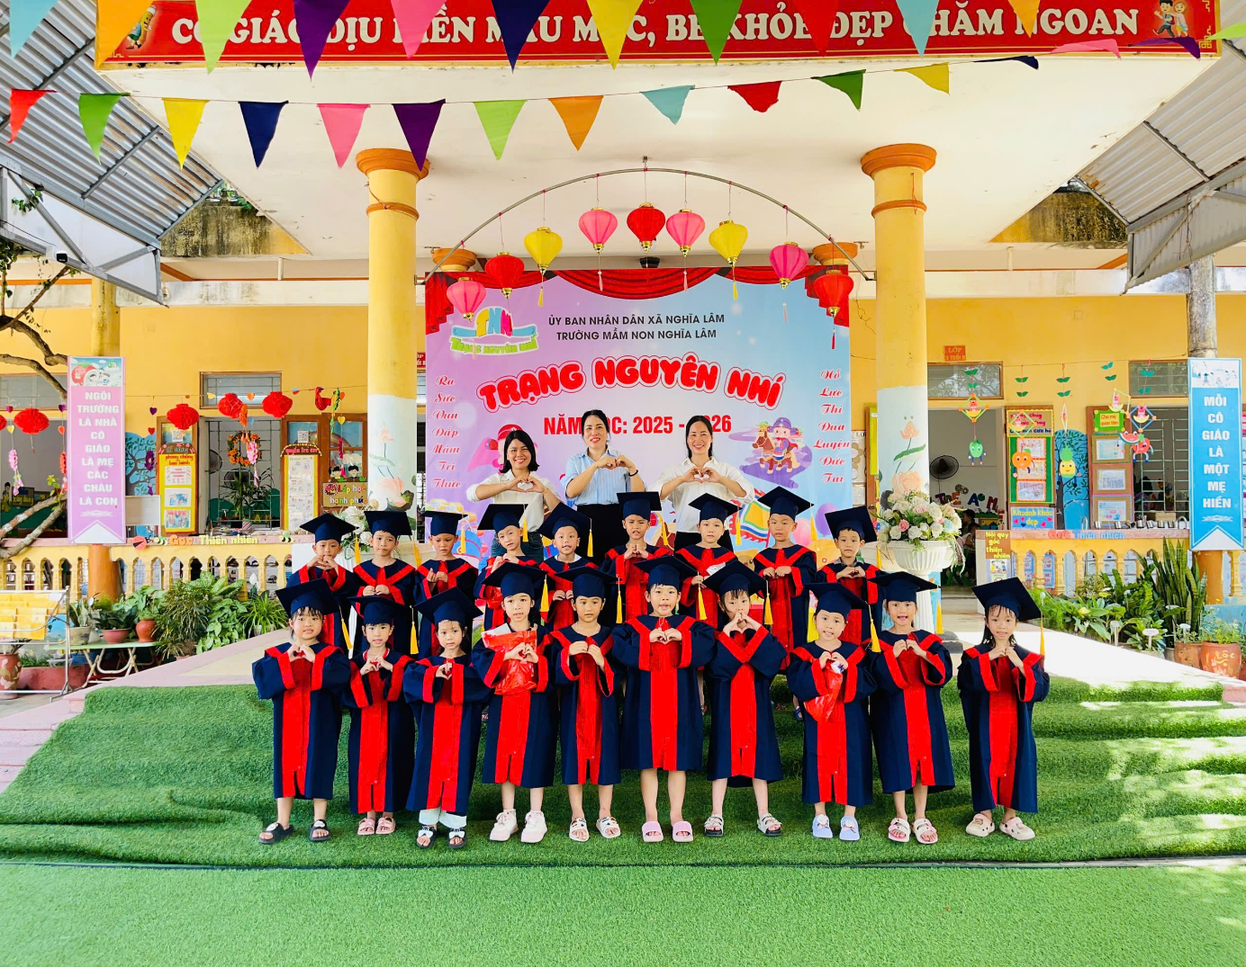
Các Trạng nguyên nhí - lớp 5TA chụp ảnh kỉ niệm cùng các cô giáo sau hội thi
Ban truyền thông trường Mầm non Nghĩa Lâm

